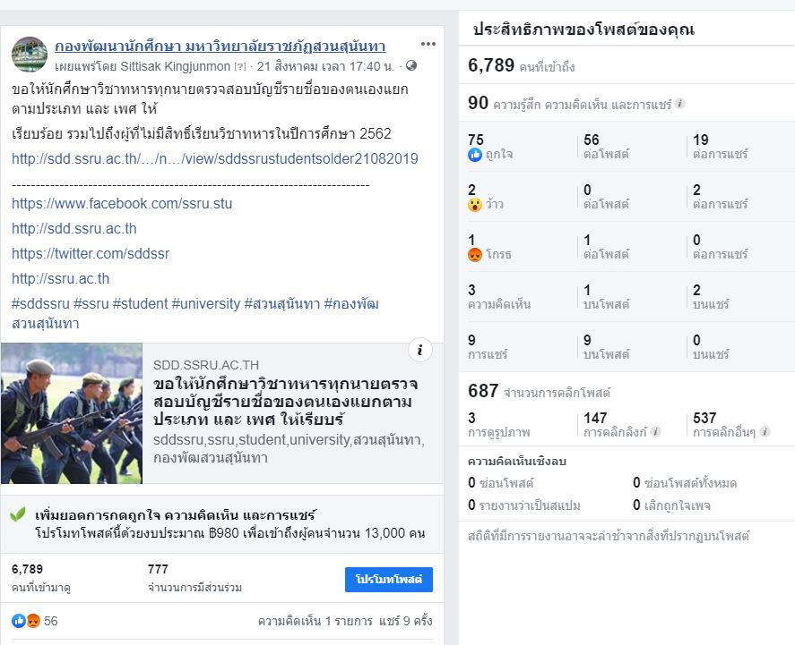
ขอให้นักศึกษาวิชาทหารทุกนายตรวจสอบบัญชีรายชื่อของตนเอง
แยกตามประเภท และ เพศ ให้เรียบร้อย
รวมไปถึงผู้ที่ไม่มีสิทธิ์เรียนวิชาทหารในปีการศึกษา 2562
All military students are requested to check their lists.
Classified by gender and gender
Including those who are not eligible to study military subjects in the academic year 2019
News 264
Luk Pranang Team is hungry to extend their winning streak
at The University Futsal Championship 2019.
ทัพนักกีฬาลูกพระนาง สร้างผลงานต่อเนื่อง ชนะสถาบันการกีฬาแห่งชาติ วิทยาเขตชลบุรี 2 : 0 ในศึก The University Futsal Championship 2019
Luk Pranang Team reflects beating National Institute of Sport, Chon Buri Campus 2: 0 at The University Futsal Championship 2019.

